**HDI lab Story Line for WADIZ**

**제목: 내 드론, 기능도 개성도 모두 업그레이드한다! [Drone Jacket]**

***<대표 동영상>***

**<스토리>**

***“드론이 더 이상 재미없다고요?”***

**드론! 멀리 날려도 보고 항공 촬영도 해보면서 한동안 재미있었지만, 이제는 더 이상 특별히 재미있는 것도 없지요? 우리나라에서는 드론을 날릴 수 있는 지역도 제한되어 있고, 비오는 날이나 밤에는 날릴 수도 없으니, 이젠 “더 이상 재미있는 게 없네~” 하고 심드렁하시지는 않나요?**

**HDI lab의 드론 재킷을 입혀 보세요. 당신의 드론이 달라집니다.**

***“드론의 기능을 업그레이드해 보십시오!”***

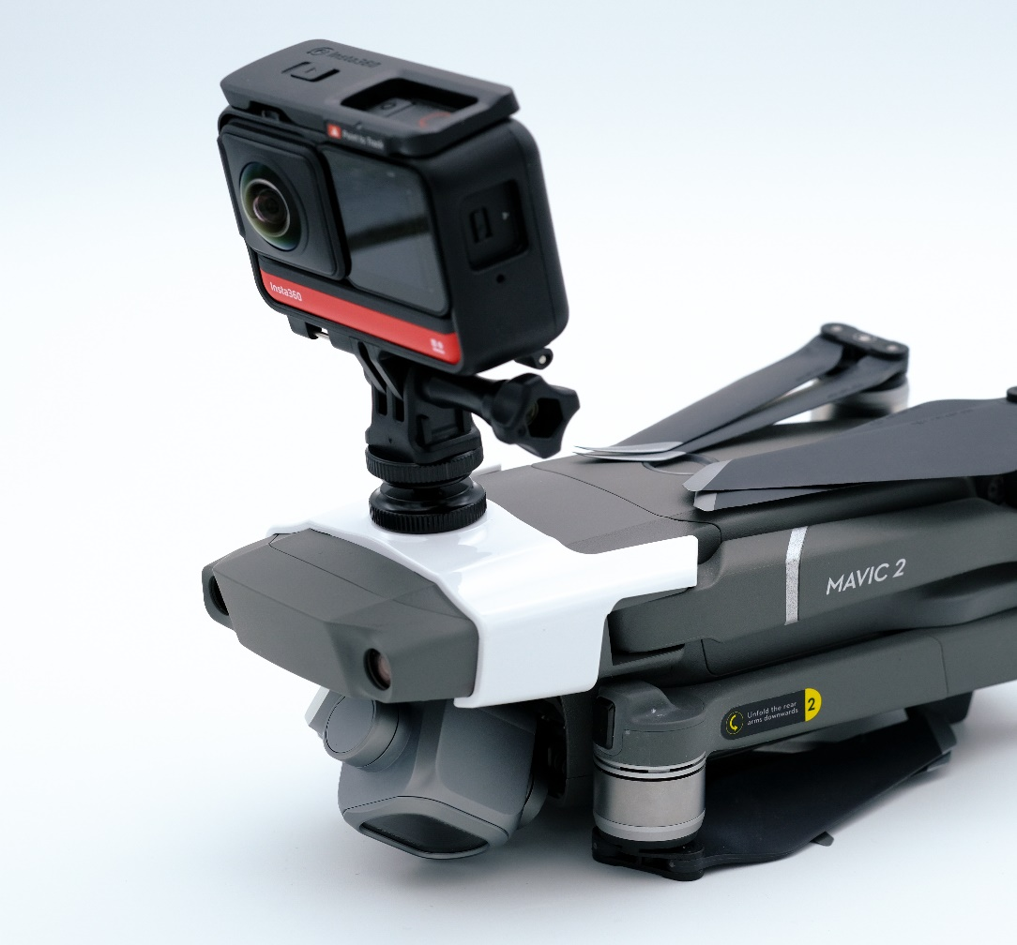

* 드론의 본체 위에 씌울 수 있는 커버 케이스
* ¼” 표준나사를 사용하여 드론 상단에 액세서리 부착

***(재킷에 나사를 연결시키는 동영상)***

HDI lab이 제공하는 두 모델의 드론 재킷 DJK_Ph4 & DJK_MvPro는 dji 사의 팬텀 4 드론과 매빅 Pro 드론을 저럼한 가격으로 팬텀 4 RTK 와 매빅 2 엔터프라이즈 급의 기능을 사용할 수 있도록 도와줍니다. 측량용 센서, 360도 카메라나 조명기구, 소형 프로젝터 등의 액세서리도 표준 어댑터만 있다면 당신의 필요에 따라서 드론에 부착시킬 수 있습니다.

***(액션캠을 드론 상단에 고정시키는 동영상)***

드론 재킷을 사용해서 팬텀4 드론 상단에 360 카메라를 장착하면 다음과 같이 멋진 파노라마 영상을 촬영할 수 있습니다. 드론에 붙어있는 일반 카메라로 찍은 영상과 비교해 보세요.

***(드론 상단의 액션캠으로 찍은 도서관 비행 360도 동영상)***

***Vs.***

***(드론에 달린 카메라로 찍은 도서관 비행 동영상)***

드론 재킷에 조명이나 스포트라이트를 부착하면 흐린 날씨나 해지기 전, 해를 마주보는 역광의 상황에서도 보다 또렷한 영상 촬영이 가능합니다.

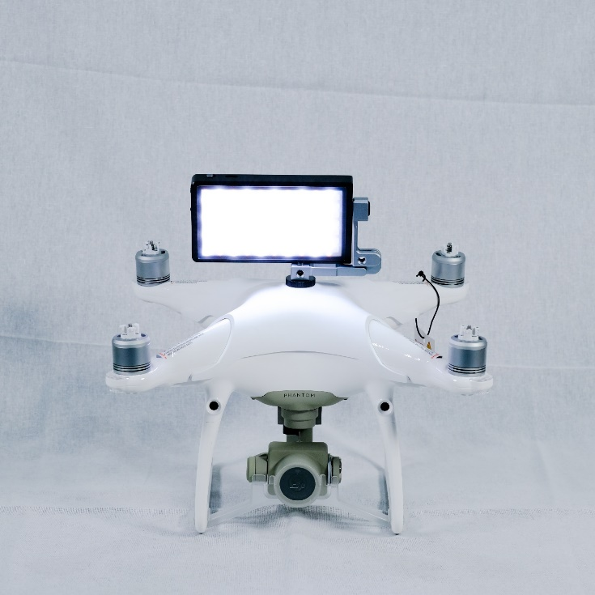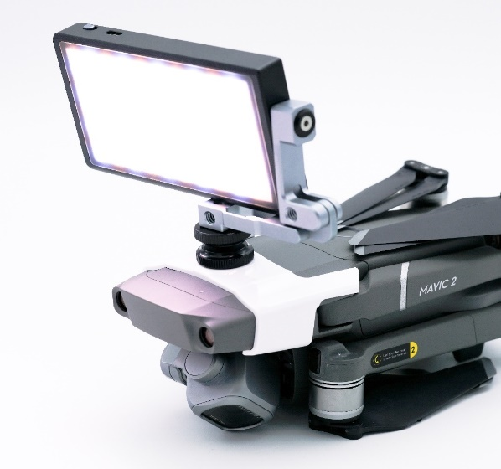

***(스포트라이트 효과 비교 사진)***

***“내 드론이 눈에 확 띌 수 있는 방법은 없을까?”***

대부분의 드론은 모두 비슷한 모양과 비숫한 색상을 하고 있습니다.

드론에 내 이름을 써넣을 수도 없고, 이니셜이 새겨진 스티커를 붙이기도 찜찜합니다.

회사 로고나 타이틀을 표시하고 싶어도 방법이 없습니다.

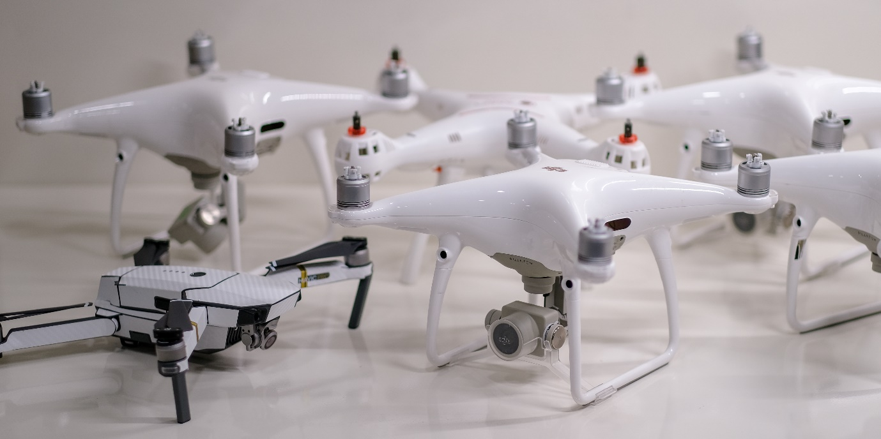 ***“어떤 게 내 드론이지?”***

집안에 드론은 하나뿐인데 가족들이 다 같은 드론으로 날리자니, 뭔가 심심하고 재미도 없고 개성도 없는 것이 불만이셨지요? 바꾸고 싶지는 않으세요?

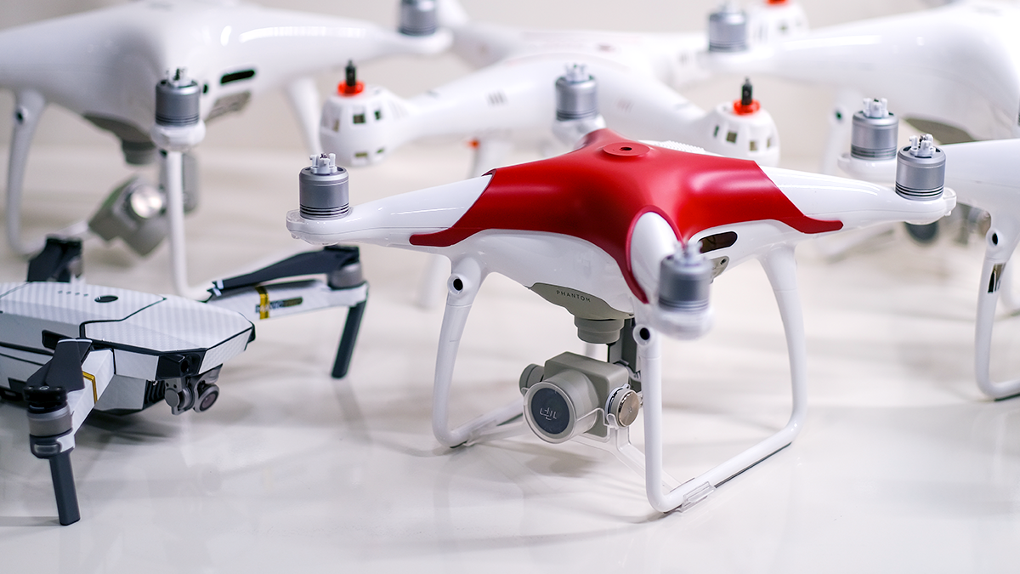

드론 재킷은 이런 고민을 깔끔하게 해결해 드립니다.

다양한 색상의 드론 재킷은 탈부착이 아주 간단하고 쉬울 뿐만 아니라 드론을 보호해줍니다.

드론 재킷은 여덟가지 색상(White, Black, Red, Silver, Gold)으로 자신의 개성을 표현해줍니다.

**색상이 변하는 GIF 사진**

***“드론 재킷에 피규어 스탠드 어댑터를 붙이게 되면 …”***

드론 재킷을 사용해서 당신이 소장하고 있는 작은 피규어를 드론 위에 태우고 날려 보세요. 피규어 스탠드 어댑터를 사용하면, 귀여운 피규어가 드론을 타고 나는 듯한 즐거움을 맛볼 수 있지요!

**재미있는 피규어 사진 + Snoopy + Ryan ?**

이제 내가 좋아하는 피규어와 함께 하늘을 날아볼까나~

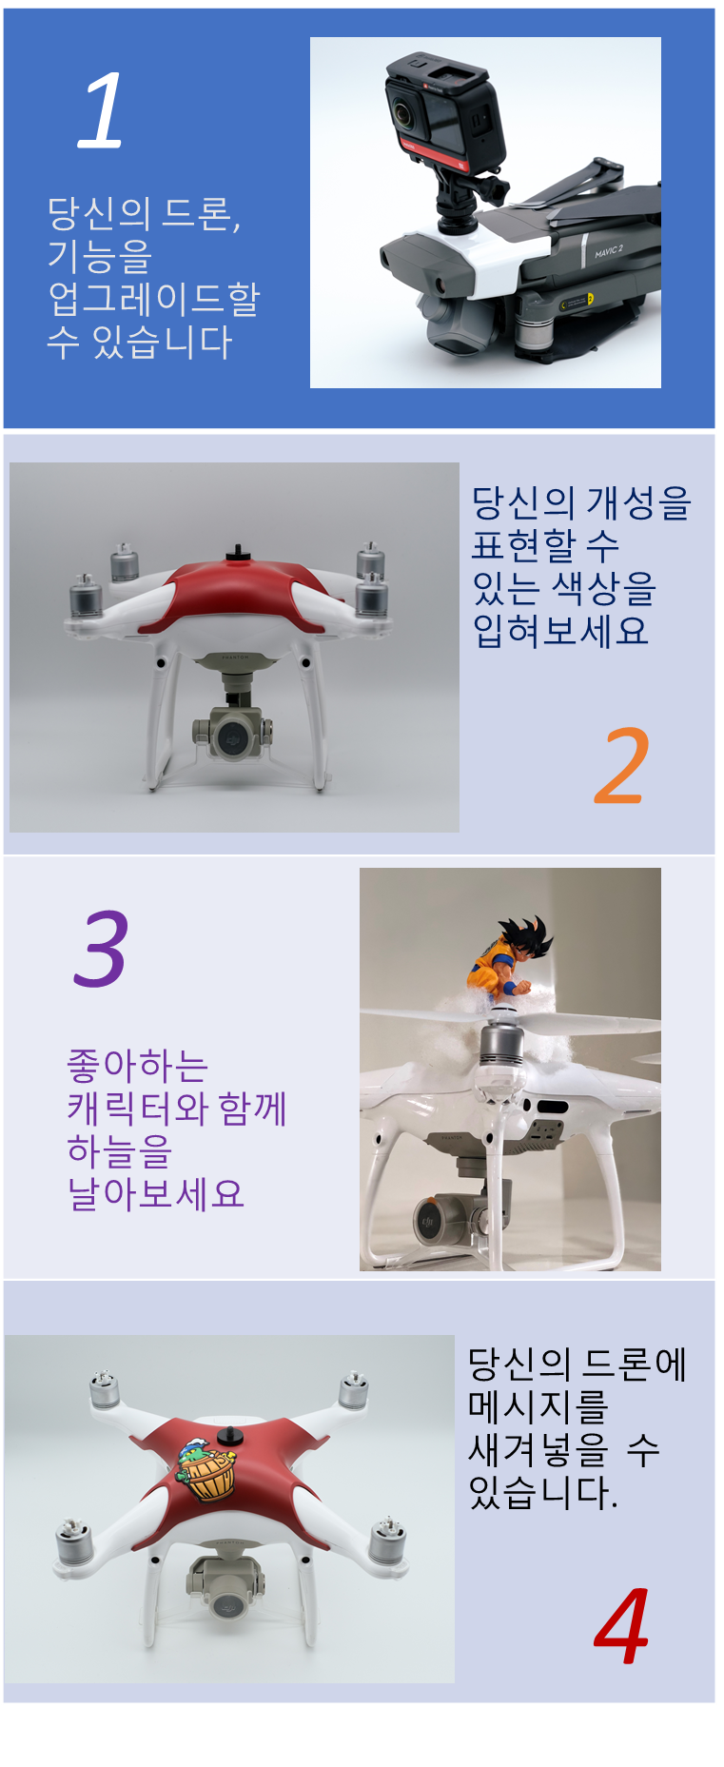

***“드론이 재미없다고요?”***

저희 HDI lab은 드론을 가지고 재미있게 노는 문화를 만들고자 합니다. 아마 우리나라에서 드론을 사서 날려 보신 분들은 모두 경험하셨겠지만, 비행 규제가 심해서 마음 놓고 날릴 공간도 없고, 한두번 날려서 항공 사진 찍고 나면 딱히 할 수 있는 것도 없지요 ㅜㅜ. 곧 방구석이나 선반 위에 고이 모셔두는 비싼 tech 제품이 되고 맙니다. 저희는 군인이나 항공사진작가가 아니어도, 물류 배송업체나 지리정보 업체 종사자가 아니어도 드론을 가지고 누구나 즐길 수 있는 재미거리를 찾아내고 만들고자 합니다. 그래서 저희가 오랜 연구 끝에 내놓은 첫번째 작품이 바로 드론 재킷입니다. 지금은 DJI Phantom 4 드론에 맞는 드론 재킷밖에 없지만, 저희와 뜻을 같이 하는 드론 매니아들의 호응이 많다면, 곧 다른 종류의 드론 재킷도 선보일 계획입니다. 또, 더 재미있게 드론을 즐길 수 있는 드론 놀이문화를 정착시키고자 다양한 종류의 액세서리와 게임을 만들어 선보일 계획입니다. 부디 많이 관심가지고 응원해 주시기 바랍니다.

***“이런 분들께 꼭 추천드립니다***.”.

* 나만의 드론을 멋지게 장식해서 개성있게 날리고 싶었던 분
* 드론에 나의 identity/personality를 표시하고 싶었던 분
* 드론에 회사나 기업의 로고를 표시하고 싶었던 분
* 드론에 액션캠이나 조명 같은 부가장치를 붙여서 기능을 향상시키고 싶었던 분
* DJI 의 Phantom 4/Mavic 2 드론을 upgrade 된 기능으로 활용하고 싶었던 분

**<제품상세정보>**

모델명: 드론 재킷 Ph4 (**본 제품은 DJI 드론 모델 Phantom 4 와 Mavic 2 Pro 전용입니다**.)

소재: PC

규격: 20 X 20 X 6 cm (DJK Ph4) / 10 X 10 X 6 cm (DJK Mv2)

무게: 64 gram(DJK Ph4 나사를 결합하면 72 gram)/ 48 gram(DJK Mv2- 나사 결합시 56 gram)

색상: DJK Ph4 - white, black, red, gold, silver (5종) / DJK MV2- white, red (2종)

주의사항: 드론 재킷 상단에 부착된 나사를 활용하여 100 gram 이상의 무거운 부가장치를 부착하면 드론의 비행에 부정적인 영향을 미쳐서 비행 도중에 중심을 읽고 추락할 수 있습니다.

**패키지 구성:** 드론 재킷 (Phantom 4 용 1 또는 Mavic 2 Pro 용 1), 수나사 1, 암나사 1

얼리버드

DJK Ph4 – ~~33,000원~~ 22,000원(10) DJK Mv2 – ~~22,000원~~ 15,000원(10)

DJK Ph4 2종 set 40,000원(5) DJK Mv2 2종 set 28,000원 (5)

리워드

DJK Ph4 – ~~33,000원~~ 26,000원 DJK Mv2 – ~~22,000원~~ 17,000원

DJK Ph4 2종 set 48,000원 DJK Mv2 2종 set 32,000원

**옵션:** 피규어 스탠드 어댑터 (small 1, large 1 (Black, Red, White 중 컬러 택 1) - 5,000 원/set

**(8가지 색상의 재킷 사진 matrix)**

**<관련 기술특허 및 디자인 특허>**

기술 특허 사진 1. (드론 커버)

디자인 특허 사진 2. (DJ PH4 디자인 특허)

디자인 특허 사진 3 (DJ Mv2 디자인 특허)

**<메이커 소개 (HDI lab)>**

* HDI lab은 드론 사용자경험(UX)을 디자인하는 스타트업입니다.

***(HDI lab 단체 사진) + 대표자 사진***

* HDI lab은 Drone for *FUN* (Fun with Drones)을 연구합니다.
* HDI lab은 누구나 직접 경험하고 즐길 수 있는 드론 문화를 선도합니다.
* HDI Lab은 여러분의 드론에 스토리를 입혀줍니다.

**<와디즈 펀딩 이유>**

드론 재킷은 HDI lab이 출시하는 최초의 제품입니다. 이 제품은 특히 드론을 소유하고 있는 얼리어답터들을 대상으로 만든 제품으로, Tech에 관심이 많은 와디즈 서포터들을 대상으로 진솔한 평가를 받고 싶었습니다. 기본적으로 와디즈를 이용하는 서포터들은 혁신적이고 창의적인 아이템을 찾아 투자할 수 있는 안목이 높은 분들입니다. 그런 와디즈 서포터들께 저희 제품을 최초로 선보이고 평가받을 수 있어서 영광입니다. 와디즈에서 평가받고 펀딩의 결과를 받아보면 HDI lab의 향후 계획 설정과 수정에 큰 도움을 얻을 수 있을 것으로 기대하고 있습니다.

**<배송 일정>**

배송은 펀딩이 성공적으로 마무리되는 즉시 이루어집니다.

리워드의 배송은 6월 1일부터 시작될 예정이며, 하루 최대 100개씩 펀딩순으로 순차 배송됩니다. 수퍼얼리버드와 얼리버드 서포터들이 최우선 배송 대상이 되며, 일반 서포터들은 얼리버드 서포터들의 배송이 마무리되면 바로 배송을 시작합니다.

울트라 얼리버드 배송 일정: 6월 1일 ~

얼리버드 배송 일정: 6월 8일 ~

일반 후원 배송 일정: 6월 15일 ~

모든 리워드는 기준 영업일 5일 이내에 받으실 수 있습니다. 일부 도서/산간 지역은 평균적인 배송일보다 더 오래 걸릴 수 있습니다.

배송은 법률 문제 등 사업상 불가피한 문제 발생 시, 연기될 수 있으며, 이 경우 개별적으로 공지해 드리겠습니다.

저희 배송은 모두 우체국을 통하여 이루어집니다.

모든 리워드의 배송비는 기본적으로 3000원이 부과됩니다.

**배송관련  문의처**

-Homepage : [www.hdilab.co.kr](http://www.hdilab.co.kr)   
전화번호: 031-290-7619

**<A/S & Claims>**

리워드에 하자가 있는 경우, 즉시 교환해 드립니다.

교환의 대상이 되는 리워드는 다음과 같습니다.

* 재킷 본체 또는 나사에 하자가 있는 리워드
* 주문한 재킷 색상과 다른 색상의 리워드
* 주문한 옵션 선택사항과 다른 옵션 사항이 잘못 배송된 경우
* 본 리워드는 DJI Phantom 4 전용 드론 재킷이므로 다른 드론에는 맞지 않습니다. 드론 모델을 제대로 확인하지 않고 주문한 경우, 환불하여 드리지 않습니다. 꼭 DJI Phantom 4 드론인지 확인하고 주문해 주십시오.

**<후원금 사용계획>**

성공적인 펀딩이 이루어지면 HDI lab은 더 다양한 종류의 드론을 위한 드론 재킷을 만들 계획입니다. 여러분이 후원해주신 소중한 펀딩 금액은 우선적으로 다음 모델인 DJI Mavic 드론의 드론 재킷을 제작하는 데에 사용될 계획입니다. 장기적으로는 DJI 사의 드론을 벗어나서 더 다양한 브랜드의 드론을 위한 드론 재킷을 선보일 계획입니다.

소중한 펀딩 후원금은 HDI lab이 장기적으로 누구나 드론을 가지고 재미있게 즐길 수 있는 게임과 콘텐츠를 개발할 수 있는 기업으로 성장할 수 있도록 도와주는 밑거름이 될 것입니다.